|  |  |  |  |  |
| --- | --- | --- | --- | --- |
| Вар. |  |  | Y(0) | Y'(0) |

|  |  |  |  |  |
| --- | --- | --- | --- | --- |
| 217 | 1.7 | 3.6 | 0 | 16.0 |

Исходная информация:

α1 = 1.7

α2 = 3.6

y(0) = 0



Дифференциальное уравнение будет иметь вид:

y’’ + 1.7*y’ + 3.6*y = 0

*1. Аналитическое решение дифференциального уравнения*

x2 + 1.7*x + 3.6 = 0



x1 = -0.85 – 1.66*i*

x2 = -0.85 + 1.66*i*

y(t) = C1\**e*-0.85*t * cos(1.66*t) + C2\**e*-0.85*t * sin(1.66*t)

y(0) = 0

y’(0) = 7.0

Мы получаем:

y(0) = C1* *e*-0.85*0*cos(2.8*0)+C2\**e*-0.85*0*sin(1.66*t 0) → C1 = 0

y’(0) = C1*(-0.85 \**e*-0.85*0*cos(1.66*0)- 1.66*sin(1.66*0)* *e*-1.2*0) +

+ C2*(-0.85 * *e*-0.85*0*sin(1.66*0)+ 1.66* *e*-0.85*0*cos(1.66*0)) → C2 = 9.64

Окончательно мы получим:

y(t) = 9.64* *e*-0.85*t *sin(1.66*t).

Теперь мы можем представить графики функций y (t) и y'(t):



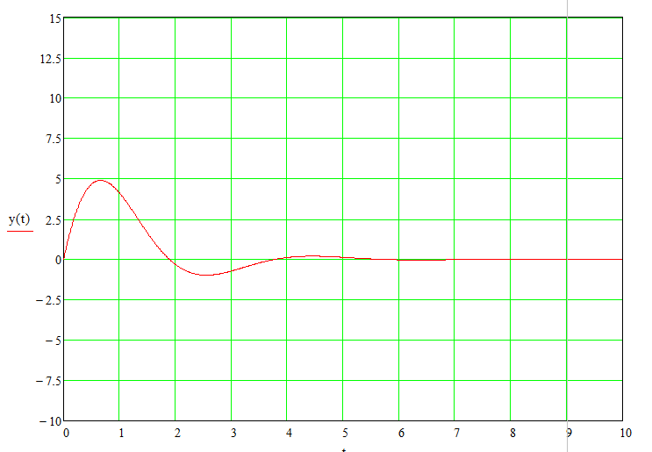



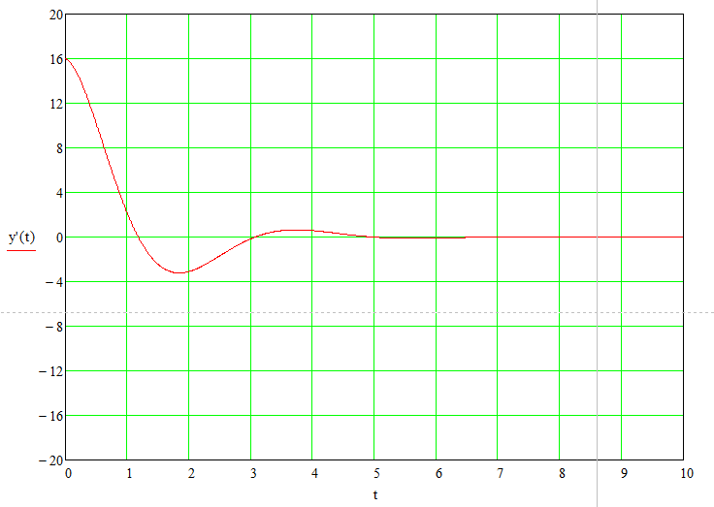

Теперь можно определить максимальные значения функций:

t = 0.662 - значение t, когда функция y (t) достигает максимума

t = 0 - значение t, когда функция y ' (t) достигает максимума



*2. Получение уравнений масштаба*

Принимаем в нашем случае Mτ = const, так что мы можем выбирать режим реального времени:

t = τ, so Mτ = 1.

Теперь мы можем определять факторы масштаба:

y = M1 * U1

y’ = M2 * U2





Теперь мы должны выбрать Umax



*3. Первичный набросок структуры*

*Первичная схема структуры должна иметь вид:*

K12

1

∫J►

U1

U2

U1

+U2(0)

K22

K21

1

∫∑J►

-U2

-U1(0)

1

Используя первое уравнение, мы можем получить интегрирующий OБ:



-U2

-U1(0)

K12

1

∫J►

U1

От второго уравнения мы можем получить интегро-суммирующий ОБ:



-U2

-U1

+U2(0)

K22

K21

1

∫∑J►

-U2

*4. Получение факторов передачи*

Воспользуемся формулами из части 2



Теперь мы можем использовать их, чтобы определить факторы передачи



Чтобы получить значение факторов передачи, мы будем использовать уже найденный значения вычисления факторов Mτ, M1, M2 (часть 2):



*5Определение начальных ценностей напряжения*

Поскольку отношение масштаба правильно в течение каждого момента времени, тогда мы можем использовать следующие формулы, чтобы получат значения масштаба начальных условий:



Чтобы получить значения напряжения, мы будем использовать уже найденные значения y (0), y ' (0) (глава 1) и факторы вычисления Mτ, M1, M2 (часть 2):



U2(0) Является отрицательным, потому что OB имеют инвертирующий выход.

*6. Определение значений сопротивлений*

Известно, что коэффициент передачи для стандарта OB напоминает:



Где:

Z1 - сопротивление входа

Z2 - сопротивление обратной связи

Примем значение сопротивления обратной связи 1 МOм, но в цепи обратной связи интегрирующего OБ и интегро-суммирующего OБ мы будем использовать конденсаторы с емкостью 1 мкФ (вместо Z2)

Z2 = C2 = 1 мкФ = 1/1000000 Ф

R12 = 1 / K12*C2 = 1/(3.271*1/1000000) = 1000000/3.271= 305716 (Oм)

R22 = 1 / K22*C2 = 1/(1.7*1/1000000) = 1000000/1.7= 588235 (Oм)

R21 = 1 / K21*C2 = 1/(1.1*1/1000000) = 1000000/1.1= 909091 (Oм)

*7. Результаты*

Теперь мы можем собрать электрическую схему:

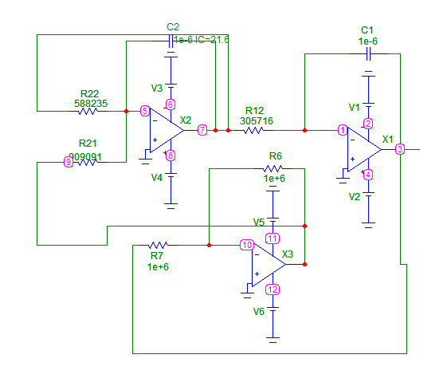

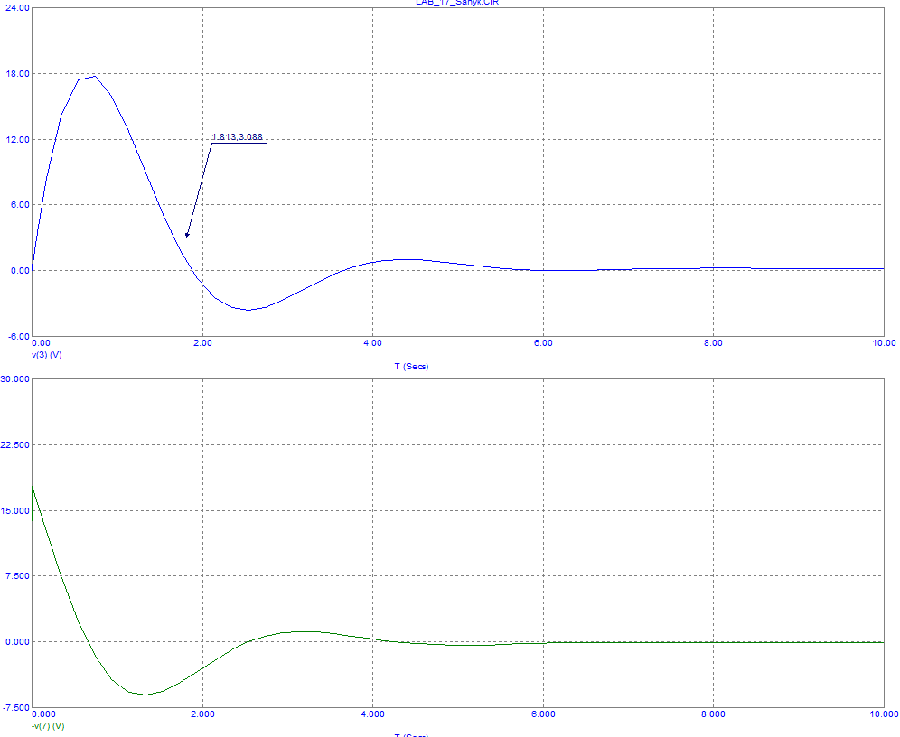

НАЦІОНАЛЬНИЙ ТЕХНІЧНИЙ УНІВЕРСИТЕТ УКРАЇНИ

“КИЇВСЬКИЙ ПОЛІТЕХНІЧНИЙ ІНСТИТУТ”

Лабораторна робота №17

з курсу:

”Гібридні комп’ютерні системи”

на тему:

«Розв’язання однорідного ДР 2-го порядку»

Виконав:

Студент ІІІ- курсу

групи ІО-82 ФІОТ

Олещук Олесь

2011р.